GUÍA DE PENSAMIENTO MATEMÁTICO
Nombre: | Curso: KINDER | Fecha: semana N°12
¿QUÉ APRENDEREMOS?
AMBITO: Interacción con el medio natural y cultural
NÚCLEO: Pensamiento matemático
Objetivo de Aprendizaje:
(6) Emplear los números para contar, identificar, cuantifica y comparar cantidades 13 y 14.
(10): Identificar atributos de figuras 2D (las 4 figuras geométricas) en su forma y características.
(1): Crea patrones visuales de dos elementos.
Objetivo Transversal (9): Cuidar su bienestar personal, llevando a cabo sus prácticas de higiene, alimentación y vestuario, con independencia y progresiva responsabilidad. (Identidad y Autonomía)
CONTENIDO: Números (números 13 y 14)
HABILIDAD: Identificar, Representar

¿Qué necesito saber?
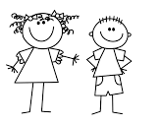
Para comenzar necesitas saber de qué se trata la habilidad de (Identificar) las 4 figuras geométricas y (Representar) los números 13 y 14, (Conocer) qué son l

Entonces:
Conocer es: Es una acción que realiza el sujeto con el fin de tener una noción o idea de algo o de alguien
Identificar es: Establecer, demostrar o reconocer la identidad de una cosa o persona.
Representar es: Se refiere en hacer presente en algo mediante figura, imagen o palabra, letras.

- Los contenidos a trabajar son:
- Números (13 Y 14)
- Figuras geométricas.
- Patrones ( de dos elementos)

En esta guía realizaremos lo siguiente:
- Graficar y colorear números 13 Y 14.
- Contar elementos
- Seguir secuencia de dos figuras geométricas.

Mamita: ayuda a tu hijo/a que siga las instrucciones y a disfrutar del número 13.
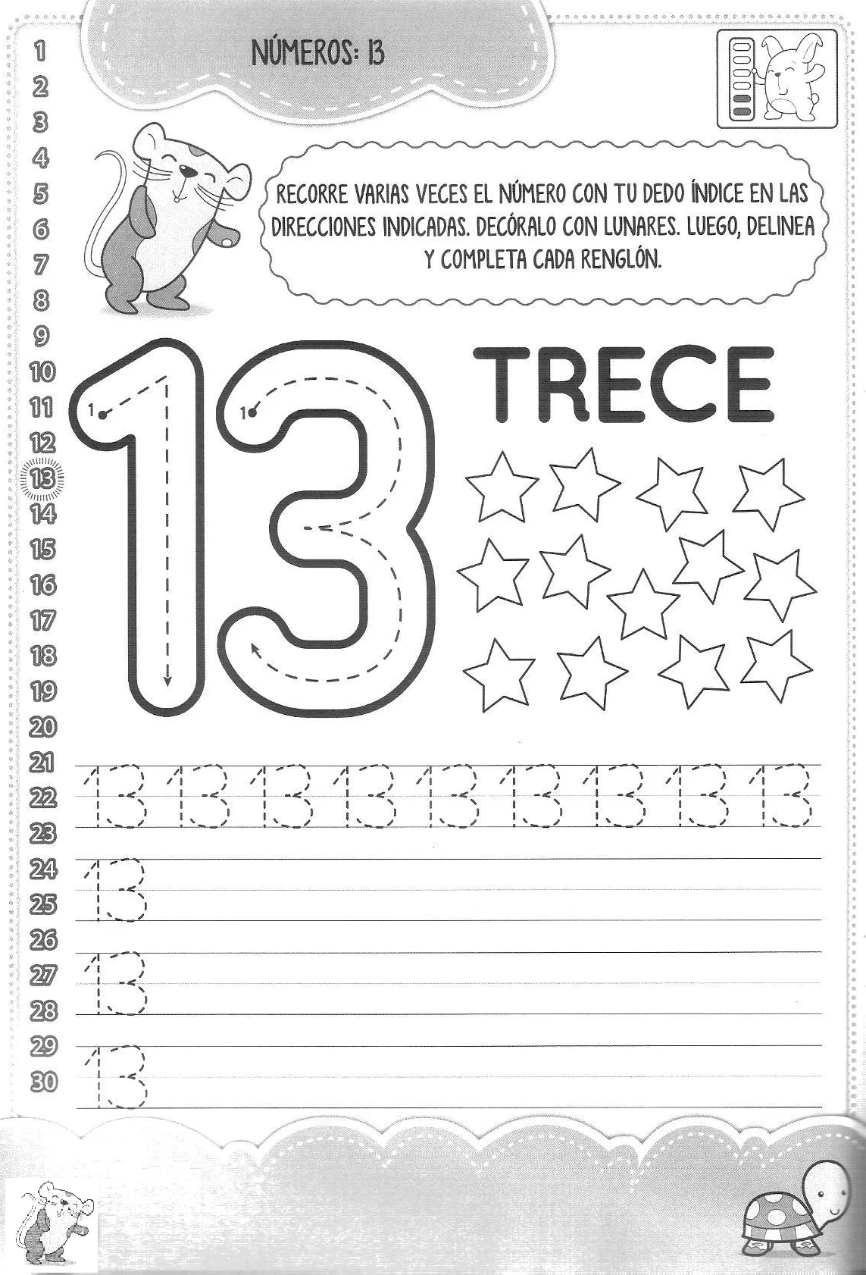

Mamita ayuda a tu hijo/a que realice las actividades entretenidas relacionas con el número 13.
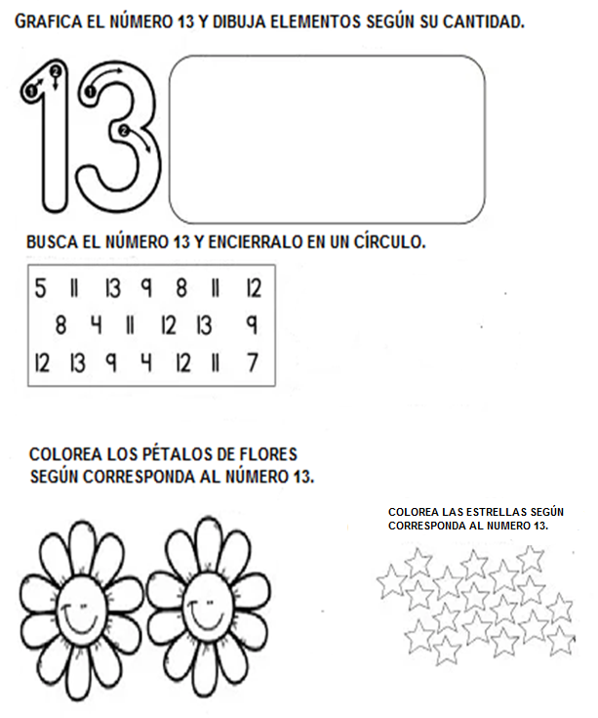

Mamita: ayuda a tu hijo/a que siga las instrucciones y a disfrutar del número 14.
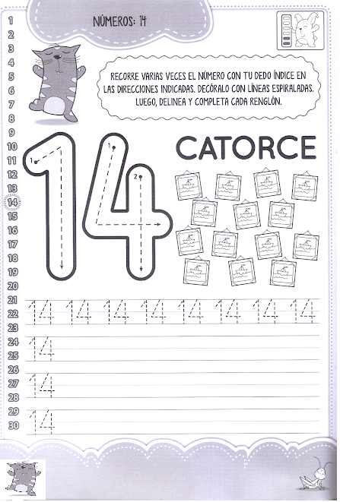

Mamita ayuda a tu hijo/a que realice las actividades entretenidas relacionas con el número 14.
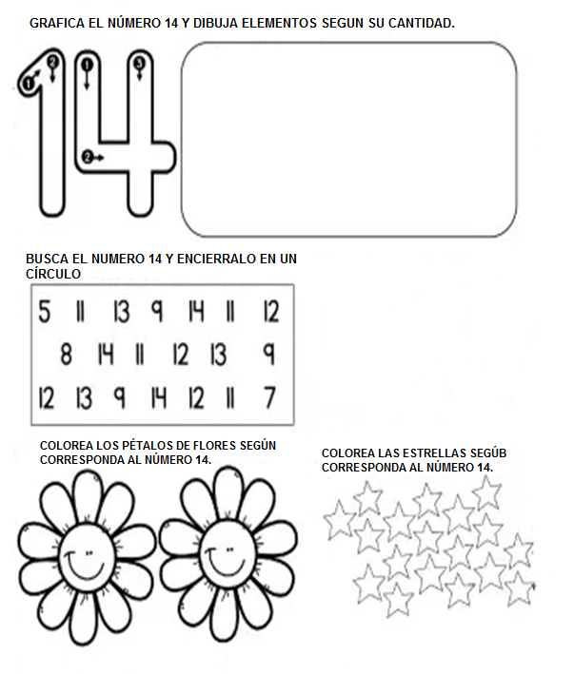

Mamita ayuda a tu hijo/a colorear tantos cuadros como el número que se indica.
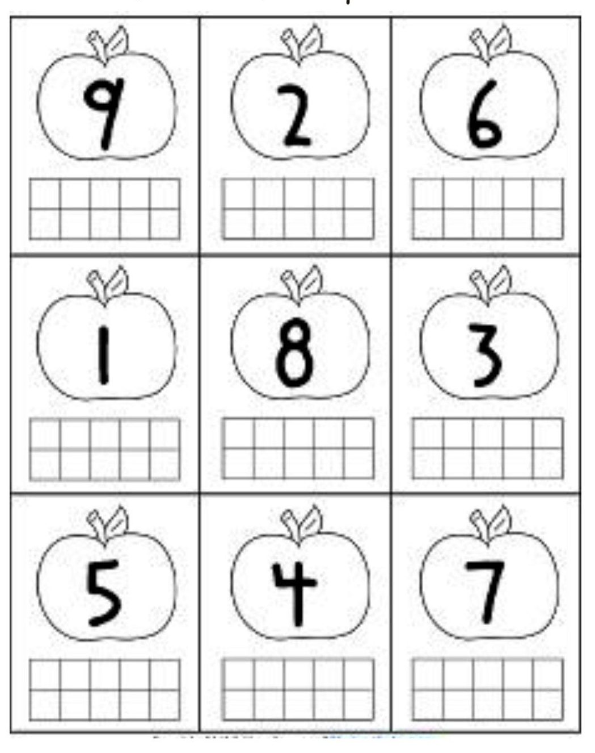

Mamita ayuda a tu hijo/a repasar y completar las figuras. Luego píntalas con los colores indicados

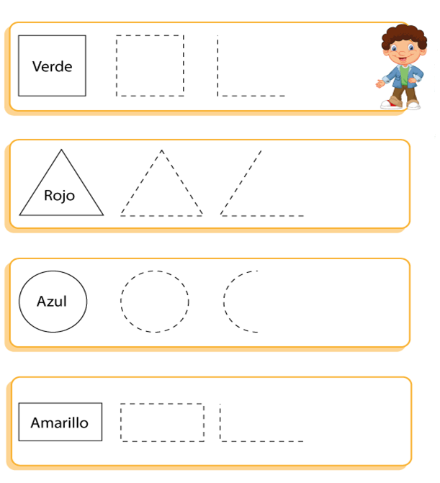

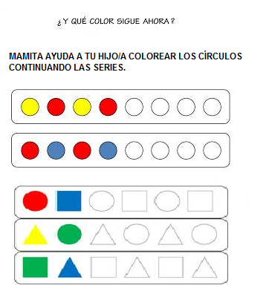

LLEGAMOS AL FINAL DE LA GUÍA, MUCHAS FELICIDADES POR APRENDER
¡¡¡TE ENVIO MIS CARIÑOS Y CUIDATE MUCHO!!!
NOS VEMOS EN LA SIGUIENTE GUIA, TIA SYLVANA.

A CONTINUACIÓN TE INVITO A QUE EVALÚES COMO TE SENTISTE EN CADA UNA DE LAS ACTIVIDADES REALIZADAS DURANTE DE LA SEMANA.

